ФЕДЕРАЛЬНОЕ АГЕНТСТВО ЖЕЛЕЗНОДОРОЖНОГО ТРАНСПОРТА
Федеральное государственное бюджетное образовательное учреждение высшего образования
«Петербургский государственный университет путей сообщения
Императора Александра I»
(ФГБОУ ВО ПГУПС)

Кафедра «Математика и моделирование»

РАБОЧАЯ ПРОГРАММА

дисциплины
«СИСТЕМНЫЙ АНАЛИЗ ПРИ ПРОЕКТИРОВАНИИ
ВЫСОТНЫХ И БОЛЬШЕПРОЛЕТНЫХ ЗДАНИЙ И СООРУЖЕНИЙ»
(Б1.В.ДВ.2.1)

специальность 08.05.01 «Строительство уникальных зданий и сооружений»

специализация
«Строительство высотных и большепролетных зданий и сооружений»

Форма обучения – очная

Санкт-Петербург
2016

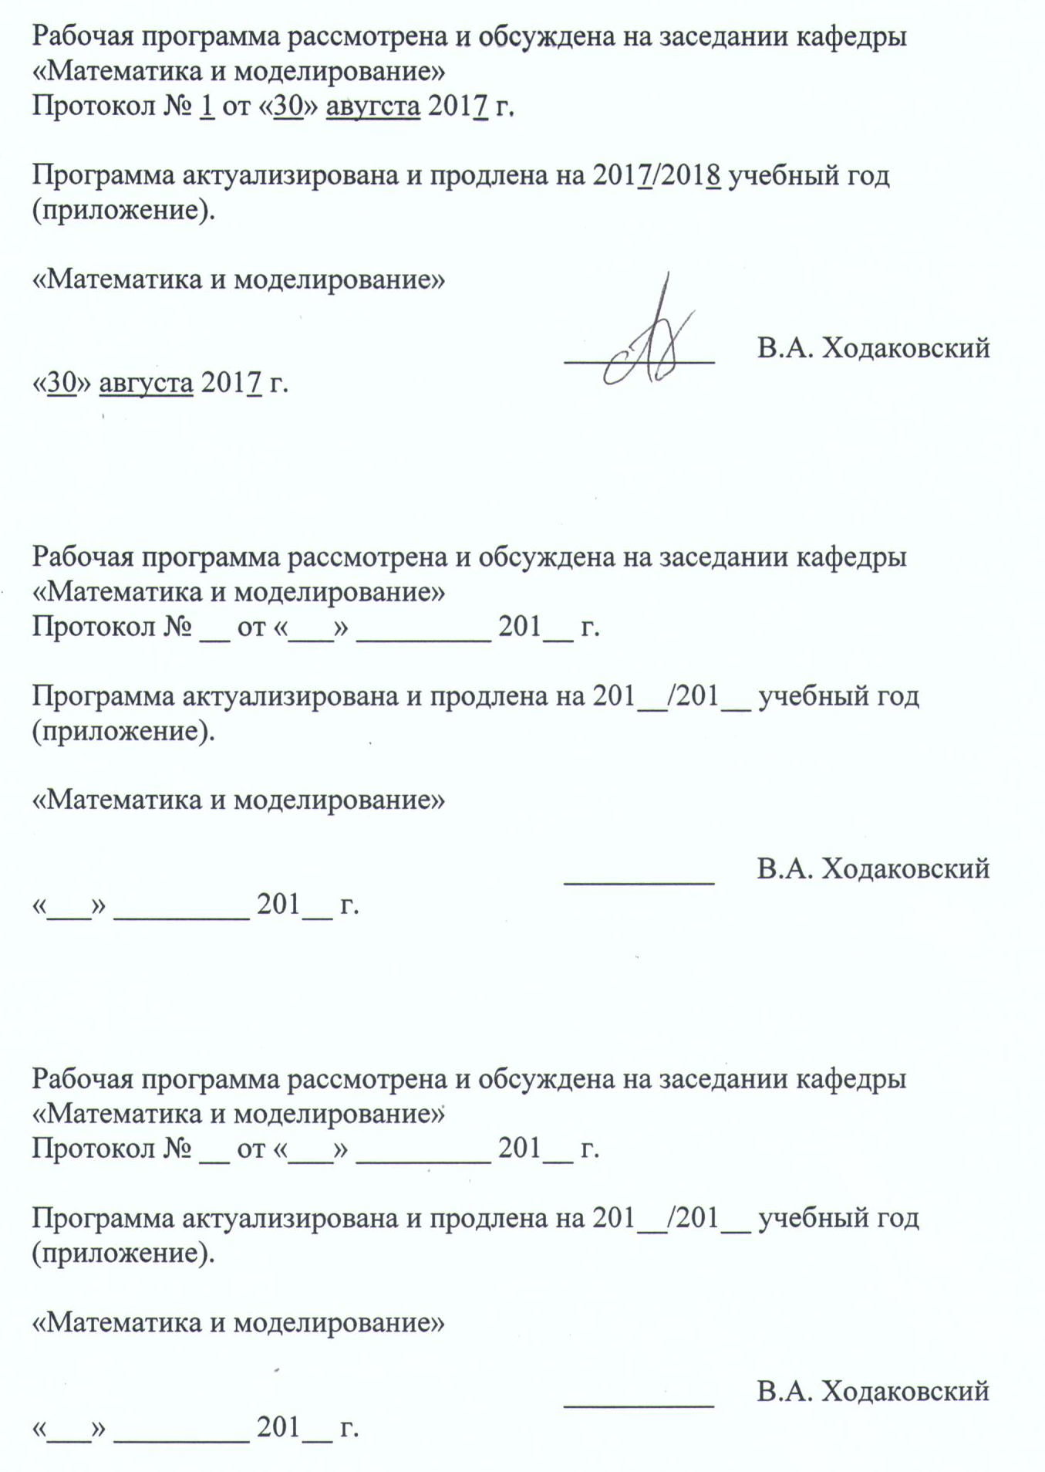

1. Цели и задачи дисциплины

Рабочая программа составлена в соответствии с ФГОС ВО, утвержденным «11» августа 2016 г., приказ № 1030 по специальности 08.05.01 «Строительство уникальных зданий и сооружений», специализация
«Строительство высотных и большепролетных зданий и сооружений»по дисциплине «Системный анализ при проектировании высотных и большепролетных зданий и сооружений».
Целью изучения дисциплины является изучение теоретических основ системногоанализа при проектировании сложных объектов, формирование навыков разработки и исследования моделей сложных объектов, использования программных средств системного анализа и внедрения выработанных оптимальных решений.
Для достижения поставленной цели решаются следующие задачи:
- обучение студентов теоретическимосновам и практическим навыкам,
системного анализа;
- формирование представлений о роли и месте системного анализа в проектировании сложных объектов;
- развитие алгоритмического и логического мышления;
- применение когнитивных моделей анализа данных;
- использование инструментальных средств системного анализа;
- разработка прикладных систем выработки альтернатив и многокритериального выбора.

2. Перечень планируемых результатов обучения по дисциплине, соотнесенных с планируемыми результатами освоения основной профессиональной образовательной программы

Планируемыми результатами обучения по дисциплине являются: приобретение знаний, умений, навыков.
В результате освоения дисциплины обучающийся должен:
ЗНАТЬ:
- основы системного анализа в строительстве;
- принципы целеполагания, виды и методы организационного планирования;
- типы сложных систем в строительстве, их основные параметры и принципы их проектирования;
- технологию, методы и инструментальные средства системного подхода.
УМЕТЬ:
- решать задачи системного анализа;
- анализировать проектные решения и разрабатывать предложения по повышению их эффективности;
- проводить исследование и системный анализ строительных объектов, строить их описание в виде системных моделей, формировать предложения по улучшению параметров исследуемых объектов.
- применять технологию системного анализа с применением современных технологий.
ВЛАДЕТЬ:
- методами системного моделирования сложных строительных объектов;
- инструментальными средствами системного анализа.

Приобретенные знания, умения, навыки, характеризующие формирование компетенций, осваиваемые в данной дисциплине, позволяют решать профессиональные задачи, приведенные в соответствующем перечне по видам профессиональной деятельности в п. 2.4 общей характеристики основной профессиональной образовательной программы (ОПОП).
Изучение дисциплины направлено на формирование следующих общепрофессиональных компетенций (ОПК):
- использованием основных законов естественнонаучных дисциплин в профессиональной деятельности, применением методов математического анализа и математического (компьютерного) моделирования, теоретического и экспериментального исследования(ОПК-6);
- способностью выявить естественнонаучную сущность проблем, возникающих в ходе профессиональной деятельности, привлечь их для решения соответствующий физико-математический аппарат (ОПК-7).
Изучение дисциплины направлено на формирование следующихпрофильно-специализированных компетенций (ПСК):
- способностью вести разработку эскизных, технических и рабочих проектов уникальных объектов с использованием универсальных и специализированных программно-вычислительных комплексов и систем автоматизированного проектирования (ПСК-1.1)
Область профессиональной деятельности обучающихся, освоивших данную дисциплину, приведена в п. 2.1 общей характеристики ОПОП.
Объекты профессиональной деятельности обучающихся, освоивших данную дисциплину, приведены в п. 2.2 общей характеристики ОПОП.

3. Место дисциплины в структуре основной профессиональной образовательной программы

Дисциплина «Системный анализ при проектировании высотных и большепролетных зданий и сооружений» (Б1.ДВ.2.1) относится к вариативной части и является дисциплиной по выбору обучающегося.

4. Объем дисциплины и виды учебной работы
Вид учебной работы | Всего часов | Семестр
 |  | 9
Контактная работа (по видам учебных занятий)  В том числе:  - лекции (Л)  - практические занятия (ПЗ)  - лабораторные работы (ЛР) | 48  16  -  32 | 48  16  -  32
Самостоятельная работа (СРС) (всего) | 51 | 51
Контроль | 9 | 9
Форма контроля знаний | З | З
Общая трудоемкость: час / з.е. | 108/3 | 108/3
Примечание: форма контроля знаний – зачет (З).

5. Содержание и структура дисциплины

5.1 Содержание дисциплины

№ п/п | Наименование  раздела  дисциплины | Содержание раздела
1. | Предмет и базовые концепции | Системный анализ и его место в системном познании. Базовые концепции системного анализа. Принципы системного анализа. Системный подход.
2. | Понятие системы | Признаки системы. Характеристики системы. Классы систем. Свойства систем. Характеристики свойств сложных систем.
3. | Моделирование систем | Общие положения. Мягкие вычисления. Логико-лингвистические методы оценки и поиска решений. Логико-лингвистическое моделирование. Модели распознавания ситуаций. Имитационное моделирование. Моделирование систем сетями Петри. Нейросетевое моделирование.
4. | Генерирование альтернатив, оптимизации и выбор решений | Математические методы оптимизации. Многокритериальная оптимизация. Мягкие вычисления. Метод анализа иерархий. Многоальтернативный выбор.  Экспертные системы.
5 | Основы теории конфликта | Понятие конфликта. Причинная обусловленность конфликтов. Модели и динамика конфликтов. Управление конфликтами

5.2. Разделы дисциплины и виды занятий

№ п/п | Наименование раздела дисциплины | Л | ПЗ | ЛР | СРС
1. | Предмет и базовые концепции | 2 | - | - | 6
2. | Понятие системы | 2 | - | - | 6
3. | Моделирование систем | 6 | - | 22 | 25
4. | Генерирование альтернатив, оптимизации и выбор решений | 4 | - | 8 | 10
5. | Основы теории конфликта | 2 | - | 2 | 4
Итого |  | 16 | - | 32 | 51

6. Перечень учебно-методического обеспечения для самостоятельной работы обучающихся по дисциплине

№  п/п | Наименование раздела дисциплины | Перечень учебно-методического обеспечения
1 | Предмет и базовые концепции | - Анфилатов В. С. Системный анализ в управлении [Электронный ресурс] : учеб.пособие/ В. С. Анфилатов, А. А. Емельянов, А. А. Кукушкин – Электрон. дан. – Москва: Финансы и статистика, 2009. – 368 с. – Режим доступа: http://e.lanbook.com/book/5308 — Загл. с экрана.  1. Микони С. В. Основы системного анализа : учеб.пособие / С. В. Микони, В. А. Ходаковский. - СПб. : ПГУПС, 2011. - 142 с. : ил.  2. Симчера В. М. Методы многогранного анализа статистических данных [Электронный ресурс] : учеб.пособие – Электрон. дан. – Москва: Финансы и статистика, 2008. – 400 с. – Режим доступа: http://e.lanbook.com/book/1005— Загл. с экрана.  3.Микони С. В. Теория принятия управленческих решений [Электронный ресурс] : учеб.пособие – Электрон. дан. – Санкт-Петербург: Лань, 2015. – 448 с. – Режим доступа: http://e.lanbook.com/book/65957 — Загл. с экрана.  4. Волкова В. Н. Теория систем и системный анализ в управлении организациями [Электронный ресурс] : учеб.пособие – Электрон. дан. – Москва: Финансы и статистика, 2009. – 848 с. – Режим доступа: http://e.lanbook.com/book/1049 — Загл. с экрана.  5. Тельнов, Ю.Ф. Реинжиниринг бизнес-процессов [Электронный ресурс] : учеб.пособие — Электрон. дан. — Москва : Финансы и статистика, 2005. — 320 с. — Режим доступа: http://e.lanbook.com/book/53886 — Загл. с экрана.
2 | Понятие системы
3 | Моделирование систем
4 | Генерирование альтернатив, оптимизации и выбор решений
5 | Основы теории конфликта

7. Фонд оценочных средств для проведения текущего контроля успеваемости и промежуточной аттестации обучающихся по дисциплине

Фонд оценочных средств по дисциплине является неотъемлемой частью рабочей программы и представлен отдельным документом, рассмотренным на заседании кафедры и утвержденным заведующим кафедрой.

8. Перечень основной и дополнительной учебной литературы, нормативно-правовой документации и других изданий, необходимых для освоения дисциплины

8.1. Перечень основной учебной литературы, необходимой для освоения дисциплины

1. Анфилатов В. С. Системный анализ в управлении [Электронный ресурс] :учеб.пособие/ В. С. Анфилатов, А. А. Емельянов, А. А. Кукушкин – Электрон. дан. – Москва: Финансы и статистика, 2009. – 368 с. – Режим доступа: http://e.lanbook.com/book/5308 — Загл. с экрана.

8.2. Перечень дополнительной учебной литературы, необходимой для освоения дисциплины

1. Микони С. В. Основы системного анализа : учеб.пособие / С. В. Микони, В. А. Ходаковский. - СПб. : ПГУПС, 2011. - 142 с. : ил.
2. Симчера В. М. Методы многогранного анализа статистических данных [Электронный ресурс] :учеб.пособие – Электрон. дан. – Москва: Финансы и статистика, 2008. – 400 с. – Режим доступа: http://e.lanbook.com/book/1005— Загл. с экрана.
3. Микони С. В. Теория принятия управленческих решений [Текст] : учебное пособие по дисциплине "Теория принятия решений" для студентов нематематических специальностей / С. В. Микони. - Санкт-Петербург ; Москва ; Краснодар : Лань, 2015. - 447 с. : ил. - (Учебники для вузов.Специальная литература).
4. Микони С. В. Теория принятия управленческих решений [Электронный ресурс] :учеб.пособие – Электрон. дан. – Санкт-Петербург: Лань, 2015. – 448 с. – Режим доступа: http://e.lanbook.com/book/65957 — Загл. с экрана.
5. Волкова В. Н. Теория систем и системный анализ в управлении организациями [Электронный ресурс] :учеб.пособие – Электрон. дан. – Москва: Финансы и статистика, 2009. – 848 с. – Режим доступа: http://e.lanbook.com/book/1049 — Загл. с экрана.
6. Тельнов, Ю.Ф. Реинжиниринг бизнес-процессов [Электронный ресурс] : учеб.пособие — Электрон. дан. — Москва : Финансы и статистика, 2005. — 320 с. — Режим доступа: http://e.lanbook.com/book/53886 — Загл. с экрана.

8.3 Перечень нормативно-правовой документации, необходимой для освоения дисциплины

При освоении данной дисциплины другие издания не используются.

8.4 Другие издания, необходимые для освоения дисциплины

При освоении данной дисциплины другие издания не используются.

9. Перечень ресурсов информационно-телекоммуникационной сети «Интернет», необходимых для освоения дисциплины

- Личный кабинет обучающегося и электронная информационно-образовательная среда. [Электронный ресурс]. – Режим доступа: http://sdo.pgups.ru/ (для доступа к полнотекстовым документам требуется авторизация).
- Электронно-библиотечная система ЛАНЬ [Электронный ресурс]. Режим доступа: https://e.lanbook.com — Загл. с экрана.
- Электронная библиотека онлайн «Единое окно к образовательным ресурсам» [Электронный ресурс]. Режим доступа: http://window.edu.ru, свободный. — Загл. с экрана.
- Электронно-библиотечная система ibooks.ru [Электронный ресурс]. Режим доступа: http://ibooks.ru/ — Загл. с экрана.

10. Методические указания для обучающихся по освоению дисциплины

Порядок изучения дисциплины следующий:
- Освоение разделов дисциплины производится в порядке, приведенном в разделе 5 «Содержание и структура дисциплины». Обучающийся должен освоить все разделы дисциплины с помощью учебно-методического обеспечения, приведенного в разделах 6, 8 и 9 рабочей программы.
- Для формирования компетенций обучающийся должен представить выполненные типовые контрольные задания или иные материалы, необходимые для оценки знаний, умений, навыков, предусмотренные текущим контролем (см. фонд оценочных средств по дисциплине).
- По итогам текущего контроля по дисциплине, обучающийся должен пройти промежуточную аттестацию (см. фонд оценочных средств по дисциплине).

